Sistem za preporuku igara i saigrača

# Članovi

Tim 12: Miloš Stojanović SV35/2020, Miloš Stanojlović SV76/2020

# Motivacija

Kreiranje sistema preporuka za igrice korisnicima ima za cilj poboljšanje korisničkog iskustva. Kroz analizu preferencija i istorije igranja, ovaj sistem može da pruži preporuke novih igrica koje odgovaraju interesima i navikama korisnika. Takođe, preporučivanje igrača sa sličnim interesima omogućava korisnicima da pronađu nove prijatelje i partnere za zajedničko igranje, što dodatno obogaćuje njihovo iskustvo u gejmingu.

# Pregled problema

Projektom se rešava problem personalizovanog preporučivanja igrica korisnicima, pružajući im novi način otkrivanja igara koje odgovaraju njihovim interesovanjima. Najviše preporuka se dobija po sajtovima poput Reddit-a i sličnih. Postoje neki game recommendation engine-i koji preporučuju igre na osnovu nekoliko igara koje korisnik voli. Oni ne uzimaju u obzir heuristiku koliko je korisnik igrao koju igru, dok naš sistem to uzima u obzir. Ostali sistemi ne preporučuju druge igrače kao moguće saigrače za neku igru.

# Ulazi

U sistemu postoje igre i korisnici. Ulaz predstavljaju dosadašnje igračke sesije koje uzimaju u obzir sa kime je igrač igrao igricu i koju je igricu igrao kao i dužinu igranja. Korisnik treba da definiše koji žanr igara voli i na osnovu njegove istorije igranja, sistem će dati preporuku za igru i moguće prijatelje. Dodavanje novih sesija igranja u istoriju može korisnik sam dodati (možda i simulacija).

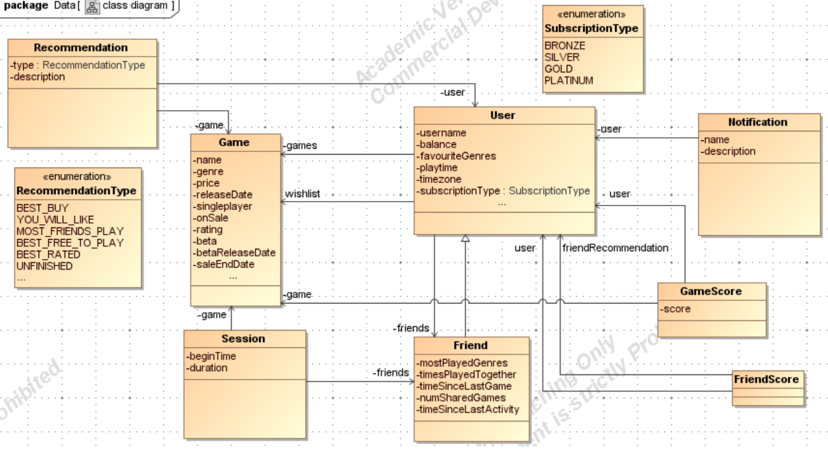

# Izlazi

Sistem preporučuje nove igre koje korisnik može da igra/kupi kao i prijatelje sa kojima bi mogao da igra određene igre koje se poklapaju sa njihovim interesovanjima.

# Baza znanja

Preporuka igara:

* Ako je igra izabranog žanra  
  -> povećaj score igrice
* Ako je dobro ocenjena  
  -> povećaj score igrice
* Ako igra nije izabranog žanra  
  -> smanji score igrice
* Ako je loše ocenjena  
  -> smanji score igrice
* Ako je puno ljudi igralo igricu u poslednjih nedelju dana  
  -> povecaj score igrice
* Ako igricu nije igralo mnogo ljudi u poslednjih nedelju dana  
  -> smanji score igrice
* Ako je score igrice u top 10 i njena cena je u donjih 30%   
  -> korisnik dobija preporuku BEST_BUY
* Ako je score igrice u top 10 i cena igrice manja od trenutnog stanja na korisnikovom balance-u  
  -> korisnik dobija preporuku YOU_WILL_LIKE
* Ako igru igra veliki procenat korisnikovih prijatelja  
  -> korisnik dobija preporuku MOST_FRIENDS_PLAY
* Ako je ocena igre u top 10 za free to play igre i igra je free to play   
  -> korisnik dobija preporuku BEST_FREE_TO_PLAY
* Ako je vreme igranja u poslednjih 7 dana manje od prosečnog vremena igranja za tog korisnika  
  -> ponudi popust na igrice od 10%
* Ako je ocena igre u top 10 ocena  
  -> dodaj u BEST_RATED
* Ako je igrač kupio igricu koju njegovi prijatelji igraju  
  -> obavesti prijatelje
* Ako je izašla igrica sa korisnikovog wishlista i korisnik ima dovoljno kredita na balance-u   
  -> obavesti korisnika
* Ako igrač nije igrao igricu mesec dana i nije završio celu igricu  
  -> dodaj u UNFINISHED
* Ako igrica na korisnikovom wishlistu ode na sale  
  -> obavesti korisnika
* Ako korisnik ima subscription type veći od BRONZE i korisnik je dodao igru na wishlistu i igra otvori open betu  
  -> dodaj korisnika kao mogućeg kandidata za open betu
* Ako korisnik ima subscription type veći od SILVERA i korisnik je dodao igru na wishlistu i igra otvori open betu  
  -> posalji korisniku beta key
* Ako je igrica u korisnikovom wishlistu otvorila open betu i korisnik nema subscription  
  -> ponudi popust na subscription

Preporuka prijatelja:

* Ako trenutni korisnik i neki drugi korisnik imaju najviše sati provedenih na istoj igri  
  -> povećaj score tog korisnika
* Ako trenutni korisnik i neki drugi korisnik imaju iste omiljene žanrove  
  -> povećaj score tog korisnika
* Ako trenutni korisnik i neki drugi korisnik nemaju iste omiljene žanrove  
  -> smanji score tog korisnika
* Ako trenutni korisnik ima najviše sesija odigranih sa drugim korisnikom koji mu trenutno nije prijatelj  
  -> preporuči tog drugog korisnika za prijatelja
* Ako se vremenska zona trenutnog i drugog korisnika ne razlikujeza više od 4h  
  -> povećaj score tog korisnika
* Ako je korisnik prijatelj sa prijateljima trenutnog korisnika  
  -> povećaj score tog korisnika
* Ako je korisnik u top 10 korisnika po score-u i korisnik ima mesta u prijateljima  
  -> preoruči korisnika za prijatelja
* Ako se trenutni korisnik približio gornjem limitu prijatelja i zadnja odigrana sesija je bila pre više od 2 meseca  
  -> preporuči korisnika zauklanjanje iz prijatelja

## Forward chaining

* Ako je igra izabranog žanra ili ako je dobro ocenjena ili ako puno ljudi igra igricu u poslednjih nedelju dana  
  -> povećaj score igrice;
* Ako je score igrice u top 10 i cena je u donjih 30%

-> korisnik dobija preporuku BEST_BUY;

* Ako je igrica BEST_BUY i na sale-u je još manje od 24h  
  -> obavesti korisnika

--------------------------------------------------------------------------------------------------------------------------------------------------

* Ako igrao tvori open betu i korisnik poseduje subscprition GOLD ili veći  
  -> dodaj korisnika na open betu
* Ako korisnik1 i korisnik2 imaju pristup istoj beti i vole iste žanrove igara  
  -> povećaj score korisnika2
* Ukoliko je score korisnika2 u top 10  
  -> preporuči korisnika2 za prijatelja

## CEP

* Ako je korisnik u poslednja 3 dana imao više od 25 sati igranja, povećati SubscriptionType.
* Ako je korisnik u poslednjih 10 dana kupio više od 5 igrica, povećati SubscriptionType.
* Ako je neka igrica u poslednja 3 dana kupljena više od 5 puta, povećati onSale za 10%.
* Ako korisnik nema sesije u poslednjih 30 dana, smanji SubscriptionType.

## Template

Ako je korisnik BRONZE/SILVER/GOLD/PLATINUM ostvaruje popust od 0%/10%/20%/30% na kupovinu igre.

Ako se vremenska zona korisnika razlikuje od trenutnog korisnika za <2h/<4h/<6h/<8h/>8h smanji score korisnika za 10/30/60/100/200.